Alimentar – manual

TERMO AUTORIZACAO CAMARA FRIA - INFORMADA

- Nome da empresa
- Unidade
- Nome do funcionário
- CPF preenchido
- Data e fleg de autorização
- Assinatura funcionário
- Nome do responsável pela UNOP
- Assinatura responsável pela UNOP
- Todos os campos devem estar preenchidos

Ordem de Serviço Alimentar
Modelo sem assinaturas

- Nome do funcionário
- Função
- Riscos cf descrito no PGR para a função
- Assinatura do funcionário
- Data de treinamento.

TERMO DE PROIBICAO CAMARA FRIA – ÚNICO
- Nome da empresa
- Unidade
- Nome do funcionário
- CPF preenchido
- Assinatura funcionário
- Nome do responsável pela UNOP
- Assinatura responsável pela UNOP

TERMO DE RESPONSABILIDADE (GPF)

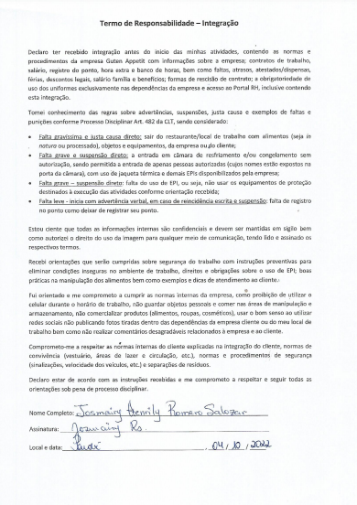
- É igual ao termo de responsabilidade integração gastronomia do contrato efetivo (CLT).
- Conferir se é da pessoa e está assinado pela mesma

Apólice de Seguros Alimentar

- - Nome da funcionária conforme o cadastro no portal.
- - Data da vigência da apólice – data inicial e final (requisito terá periodicidade informada na configuração do portal).

Termo de Adesão ao plano de Saúde

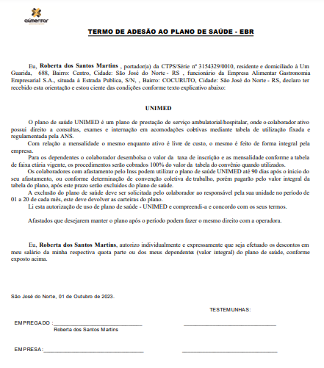

- Necessário a assinatura do gestor e do funcionário.

Obs: somente para unidade EBR (set/23)

Acordo individual de trabalho

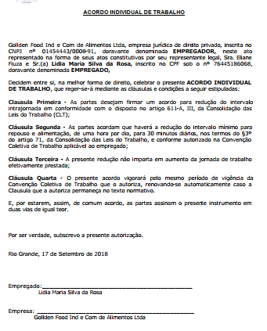

- Assinatura colaborador

- Assinatura empresa

Modelo de recusa/não aplicável
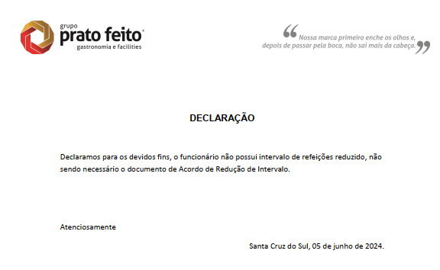
- Apenas validar

EPI - Alimentar

- Validade de 60 dias com exceção das supervisoras de contrato, que possuem validade anual.

- Não é possível validar se a última entrega também tenha preenchida a data de devolução na mesma data.

- Algumas pessoas terão solicitação de mudar a ficha para anual, porém será informado na observação do Portal ou via e-mail.

CONTRATO DE TRABALHO TEMPORÁRIO – 2022

- Nome
- Validade do contrato
- Assinatura

Alimentar

- Registro do empregado
- Manual do colaborador
- Modalidade de contratação
- Pagamentos (autorização de crédito - a ser incluída dentro deste item ainda, obrigatório para admissões de 01/12/22)
- Cartão de Ponto
- Recibo de pagamento (holerites)
- Vencimento de contrato
- Benefícios
- Assistência médica e odontológica
- Rescisão de contrato
- Experiência We Can BR
- Carteira de trabalho
- EPI’s e Uniformes
- Como contatar a We Can BR?
- Solicitação de vale transporte e outros (deve estar assinalado se é optante ou não)
- Acordo de compensação de horas
- Recibo de devolução CTPS
- Contrato de trabalho temporário
- Autorização para desconto em folha de pagamento (todos os itens devem estar assinalados)

Modelo Isenção Autorização Banheiro
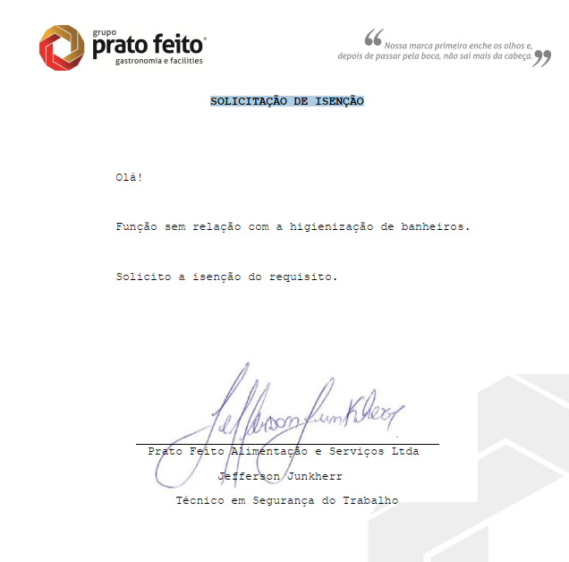

- Validar e isentar posteriormente.

OBS: supervisoras de contrato não possuem este doc

Autorização de higienização e coleta de resíduos das instalações sanitárias

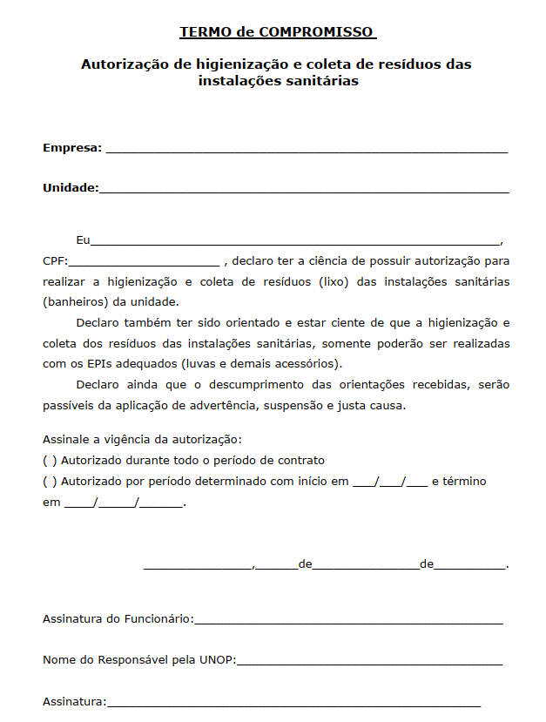
- Precisa estar preenchido e assinado

Restrição de higienização e coleta de resíduos das instalações sanitárias

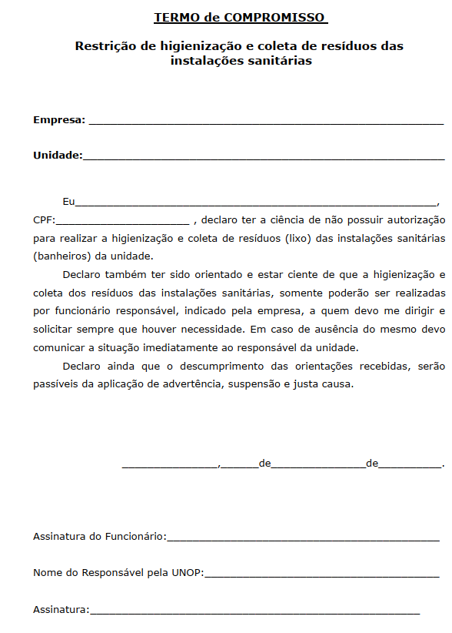
- Precisa estar preenchido e assinado

Definições Grupo Prato Feito

- Supervisor de contrato deve ser isentado cartão ponto e incluída ficha de EPI anual (isentar ficha de EPI 60 dias)
- Jovem Aprendiz não possui ficha de EPI
- Fichas de EPI que vierem com solicitação para mudança anual (somente Unimed solicita), devemos salvar o arquivo, alterar no GT0100, anexar e aprovar o arquivo.
- Cartão ponto pode ser aprovado sem assinatura
- Docs rescisórios pode ser enviado tentativa de contato com a pessoa caso não tenha assinatura da mesma.

Apólice de Seguros Alimentar

- - Nome da funcionária conforme o cadastro no portal.
- - Data da vigência da apólice – data inicial e final (requisito terá periodicidade informada na configuração do portal).

